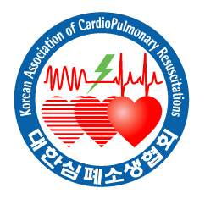
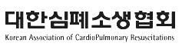


춘천성심병원 일반인과정 심폐소생술 교육신청서

일시: 2008. 5. 23 (금) 15:00~17:00
장소: 춘천성심병원(교동 153번지) 별관 9층 강당
이 름 (한 글)
이 름 (영 문) | (성) (이름)  * 여권이 있는 분들은 여권이름과 같은 것이 바람직합니다.
생 년 월 일 | ______________년 ____________월 ____________일  * 이름이 같은 경우에 확인이 필요하기 때문입니다.
직 업
참 가 과 정 | □ 일반인 심폐소생술 과정 2008년 5월 23일(금)
주 소
전 화 번 호
핸드폰 번호
이메일 주소 | * 모든 연락은 이메일로 드립니다.
신 청 일 | ___________년 ____________월 ____________일
- 신청서 작성 후 ion2674@naver.com (이태헌)으로 보내 주십시오.
- 등록비 입금 (우리은행, 027-121340-13-012 입금주: 춘천성심병원)


한림대학교 춘천성심병원 BLS Training Site

